品名：QGZ系列滚珠式振动器

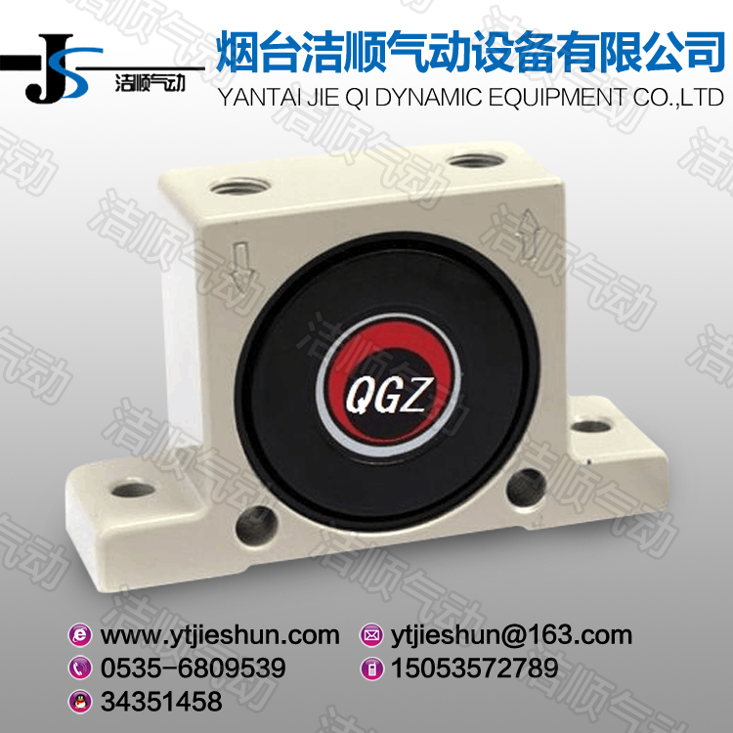

产品名称：QGZ系列滚珠式振动器
一、特点：
1、铝合金外壳，体积小，重量轻。
2、密封性好，可应用在潮湿、粉尘及防爆场所。
3、频率高，寿命长。
二、用途：
小型及薄板桶槽架桥破坏最佳选择，并可运用在振动筛选、振动输送、输送整列、电镀附着阻止、帮助包装充填、铸造砂模的模板振动。
三、外形结构图：
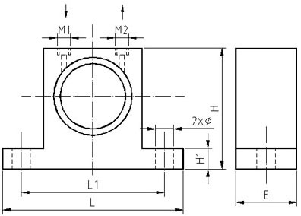
四、技术性能及参数：
序号 | 型号 | L(mm) | L1(mm) | H(mm) | H1(mm) | E(mm) | Φ(mm) | M1 | M2
1 | QGZ-08 | 86 | 68 | 51 | 12 | 22 | 7 | G1/4" | G1/4"
2 | QGZ--16 | 113 | 90 | 67 | 16 | 26 | 9 | G1/4" | G1/4"
3 | QGZ--22 | 128 | 106 | 80 | 16 | 35 | 9 | G1/4" | G1/4"
4 | QGZ--32 | 160 | 130 | 103 | 20 | 46 | 11 | G3/8" | G3/8"

序号 | 型号 | 频率(Hz) |  |  | 振动力(N) |  |  | 耗气量(L/min)
序号 | 型号 | 0.2 MPa | 0.4 MPa | 0.6 MPa | 0.2 MPa | 0.4 MPa | 0.6 MPa | 0.2 MPa | 0.4 MPa | 0.6 MPa
1 | QGZ-08 | 370 | 460 | 560 | 250 | 470 | 710 | 92 | 150 | 200
2 | QGZ-16 | 210 | 280 | 320 | 450 | 800 | 1100 | 122 | 200 | 280
3 | QGZ-22 | 150 | 200 | 230 | 900 | 1500 | 2000 | 160 | 290 | 425
4 | QGZ-32 | 130 | 160 | 200 | 1500 | 2400 | 3200 | 215 | 375 | 570
注：如需定做非标产品，可直接与我厂电话联系定做

